1 土地利用合理性分析章节

土地是民生之本，发展之基，是极其宝贵的稀缺资源，节约土地是我国的基本国策。实施最严格的土地管理制度，是由于我国人多地少的国情决定的，也是落实科学发展观，保证经济社会可持续发展，建设全面小康社会，推进社会主义新农村建设的必要要求。

1.1 **项目建设内容及建设规模**

⑴ 拟建规模

本项目规划总用地面积24395.00m2（合36.59亩），其中：建筑物基底面积15849.00m2，绿地面积3171.35m2，道路及场地硬化面积5374.65㎡。

⑵ 拟建内容

规划总建筑面积16774.00m2。包括：1栋钢结构原料库房建筑面积5000.00m2；1栋钢结构生产车间建筑面积2500.00m2；1栋钢结构成品库房建筑面积5000.00m2；1栋钢结构设备操作间建筑面积为1050.00m2；1栋2层砖混结构综合办公楼建筑面积1850.00m2；1栋生产辅助用房建筑面积1374.00m2。

⑶ 主要技术经济指标：容积率1.20，建筑系数64.97%， 绿地率13.00%，行政办公及生活服务设施用地所占比重3.79%，投资强度1021.81万元/公顷，详见主要技术经济指标详见表1-1。

1.1.9 **主要技术经济指标**

主要技术经济指标详见表1-1。

**项目主要技术经济指标表**

**表1-1**

|  |  |  |  |  |  |
| --- | --- | --- | --- | --- | --- |
| **序号** | **项目名称** | **单位** | **数量** | | **备注** |
| **1** | **总用地面积** | **㎡** | **24395.00** | | **合36.59亩** |
| **2** | **建筑基地占地面积** | **㎡** | **15849.00** | |  |
| **3** | **总建筑面积** | **㎡** | **29274.00** | |  |
| **4** | **主要建筑物** |  | **建筑面积** | **用地面积** |  |
| 4.1 | 原料库房 | ㎡ | 5000.00 | 5000.00 | 单层，高度8.5m |
| 4.2 | 生产车间 | ㎡ | 2500.00 | 2500.00 | 单层，高度8.5m |
| 4.3 | 成品库房 | ㎡ | 5000.00 | 5000.00 | 单层，高度8.5m |
| 4.4 | 设备操作间 | ㎡ | 1050.00 | 1050.00 |  |
| 4.5 | 生产辅助用房 | ㎡ | 1374.00 | 1374.00 |  |
| 4.6 | 综合办公楼 | ㎡ | 1850.00 | 925.00 | 2层 |
| 4.8 | 道路及硬化 | ㎡ |  | 5374.65 |  |
| 4.9 | 绿地面积 | ㎡ |  | 3171.35 |  |
| **5** | **主要经济指标** |  |  | |  |
| 5.1 | 容积率 |  | 1.20 | | 高度超过8m |
| 5.2 | 建筑系数 | % | 64.97 | |  |
| 5.3 | 绿地率 | % | 13.00 | |  |
| 5.4 | 行政办公及生活服务设施 | % | 3.79 | |  |
| 5.5 | 投资总额 | 万元 | 3280.72 | |  |
| 5.6 | 投资强度 | 万元/公顷 | 1021.81 | |  |

1.2 符合《陕西省建设用地定额标准（2015年版）》

根据陕西省人民政府办公厅关于发布和实施《陕西省建设用地定额标准（2015年版）》的通知，该项目属于非金属矿物制品业。查询对比可知，非金属矿物制品业绿地率≦15%，建筑系数≧45%，行政办公及生活服务设施用地比例≦7%。

查询附录2《工业项目建设用地控制指标》及《陕西省建设用地定额标准（2015年版）使用说明》可知，泾阳县城市等别为14等，行业分类代码为31，因此投资强度应≥470万元/公顷。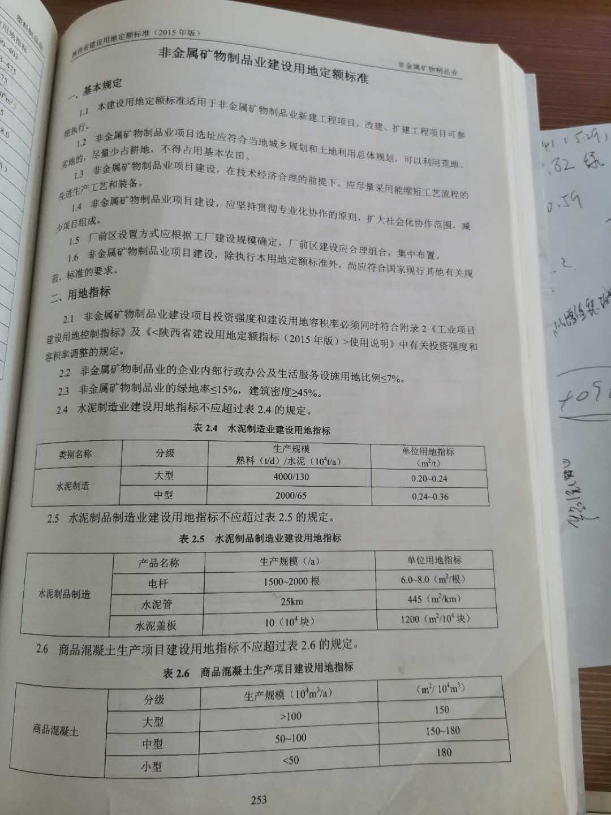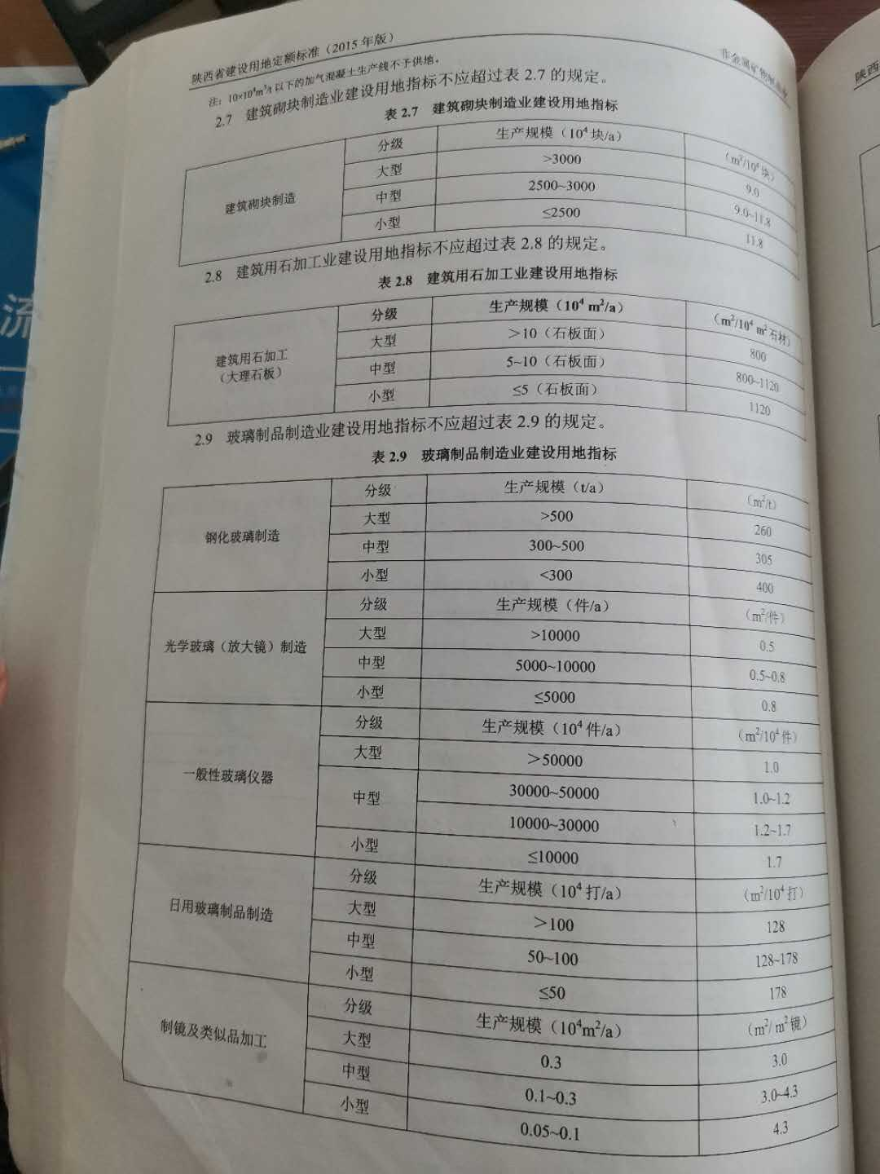

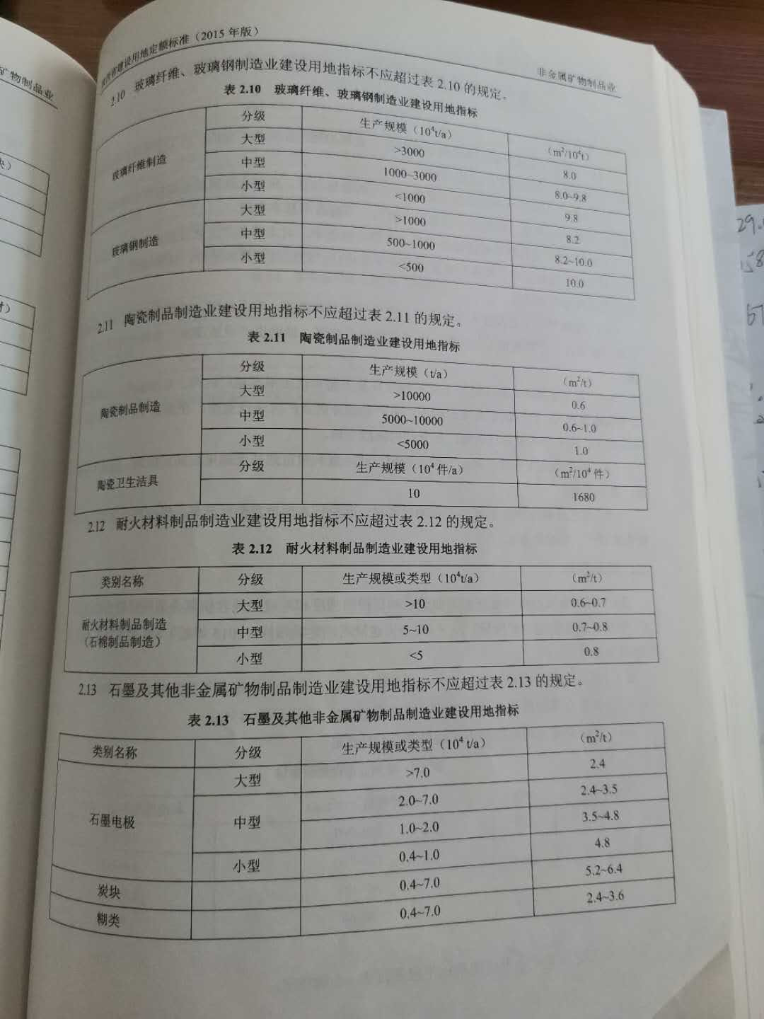

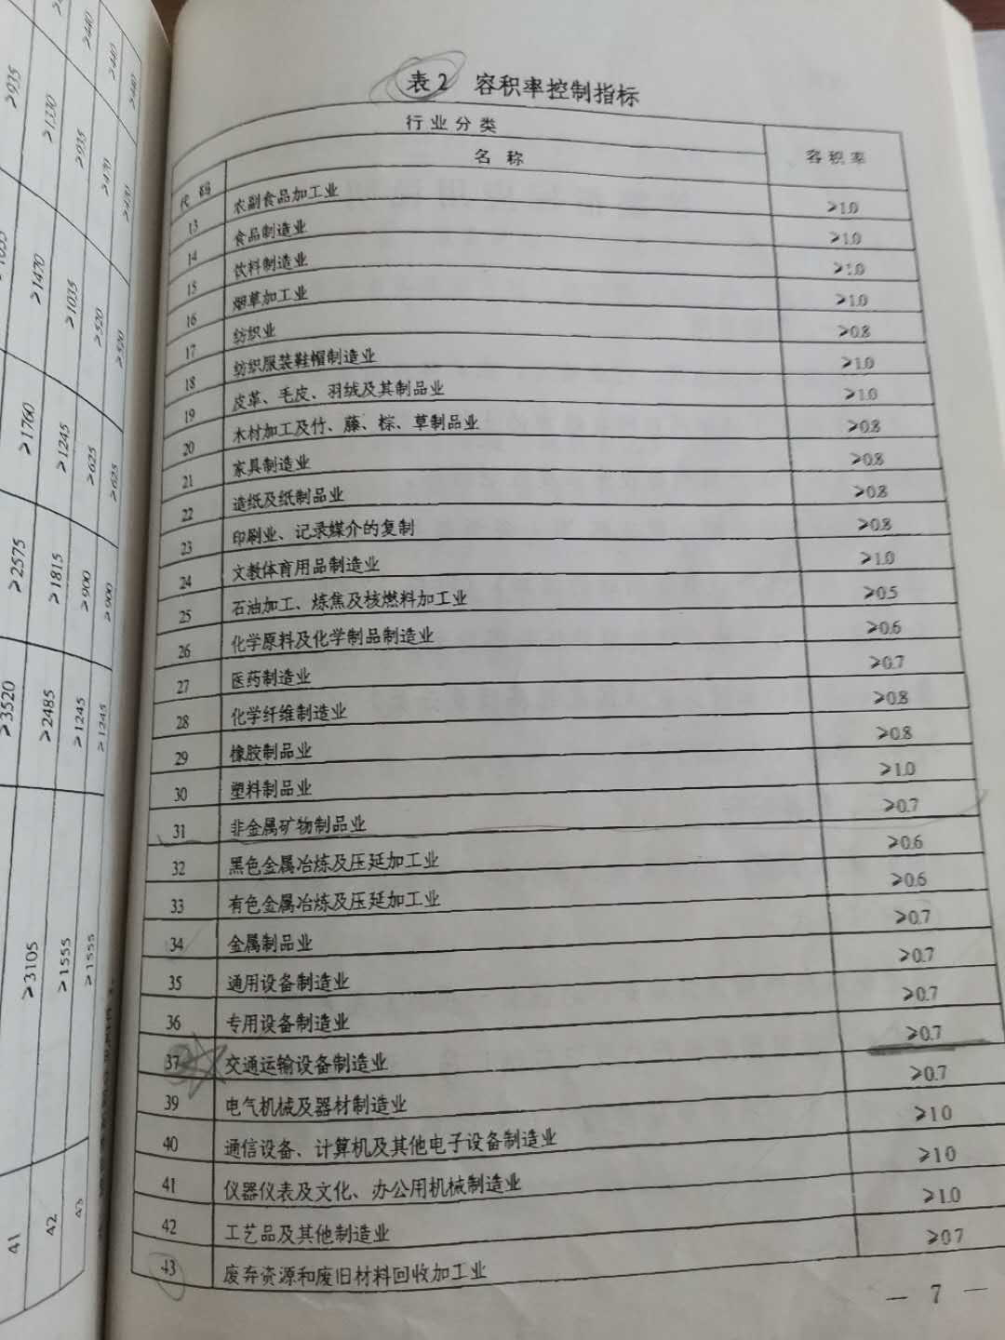

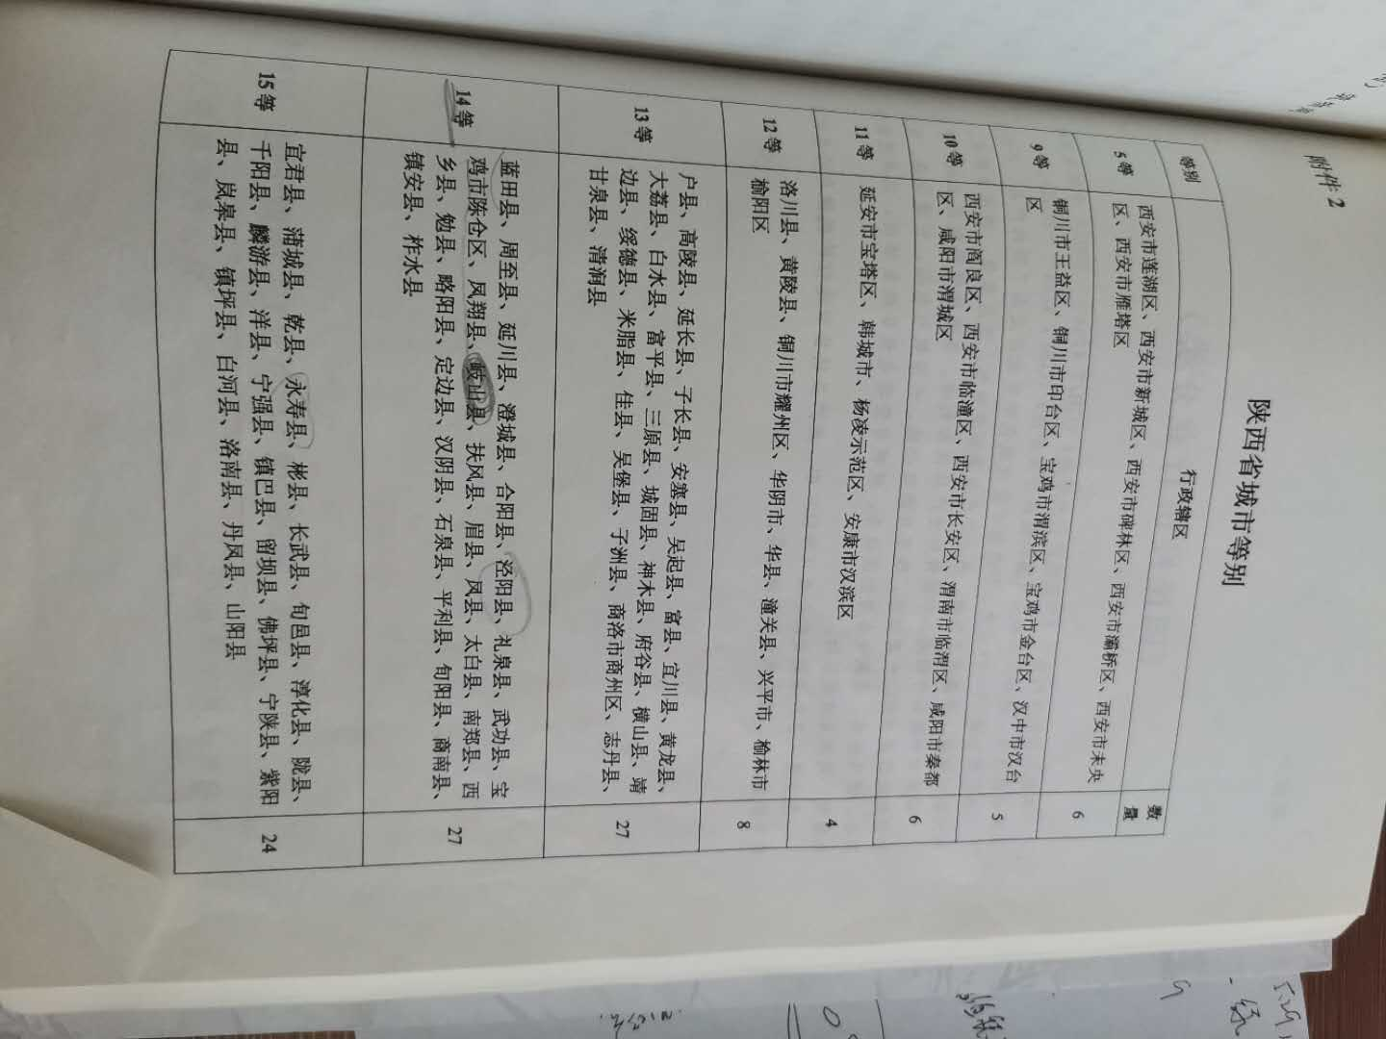

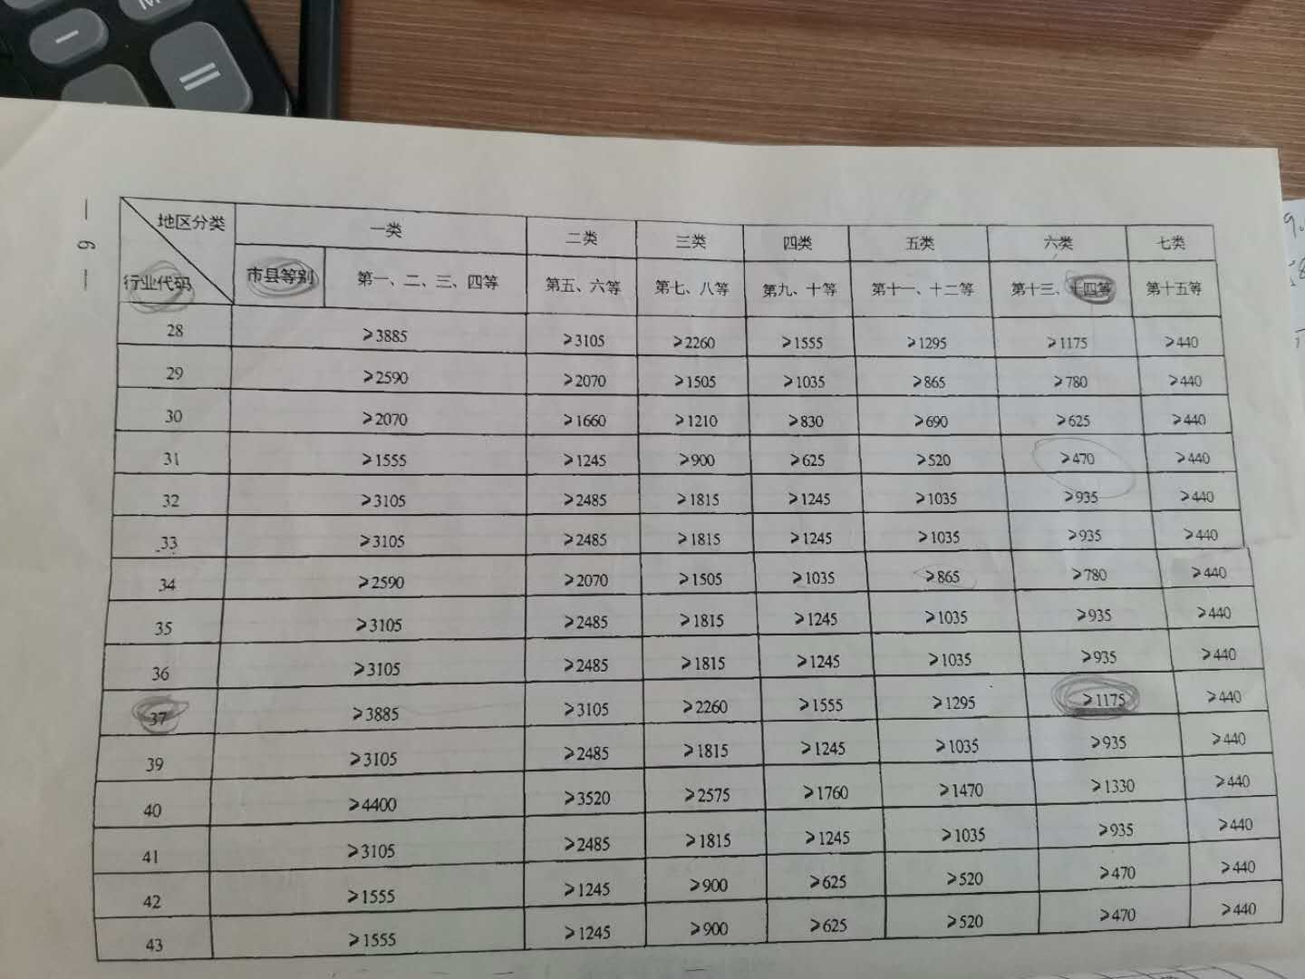

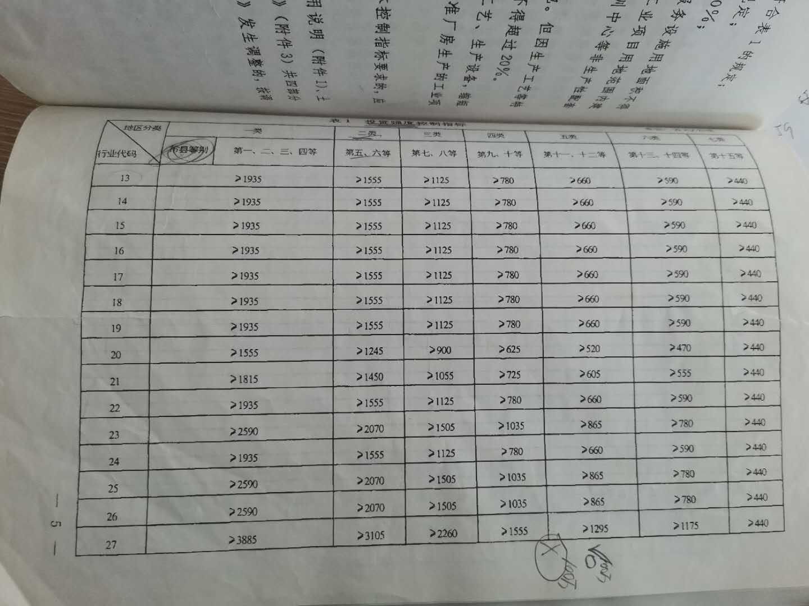

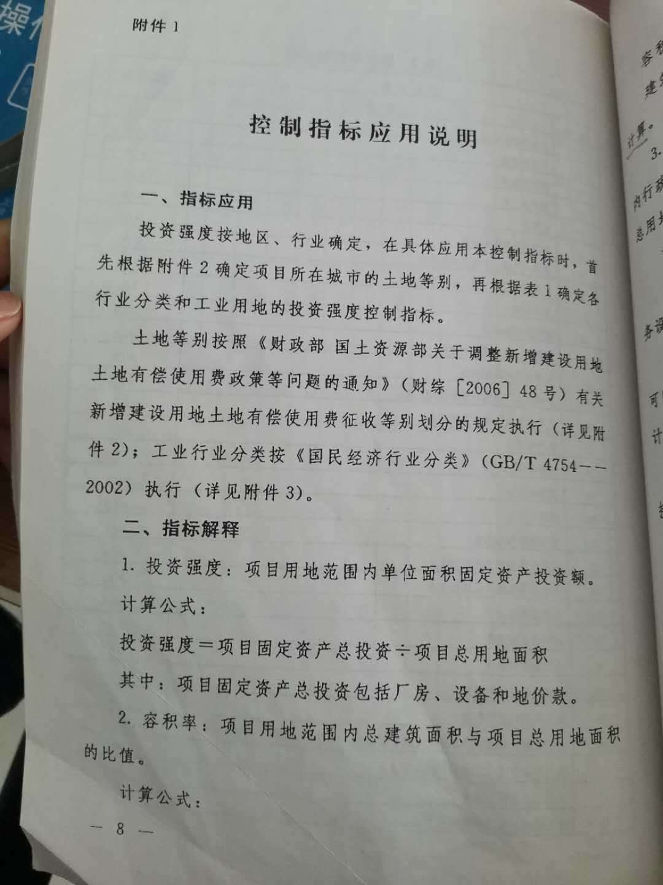

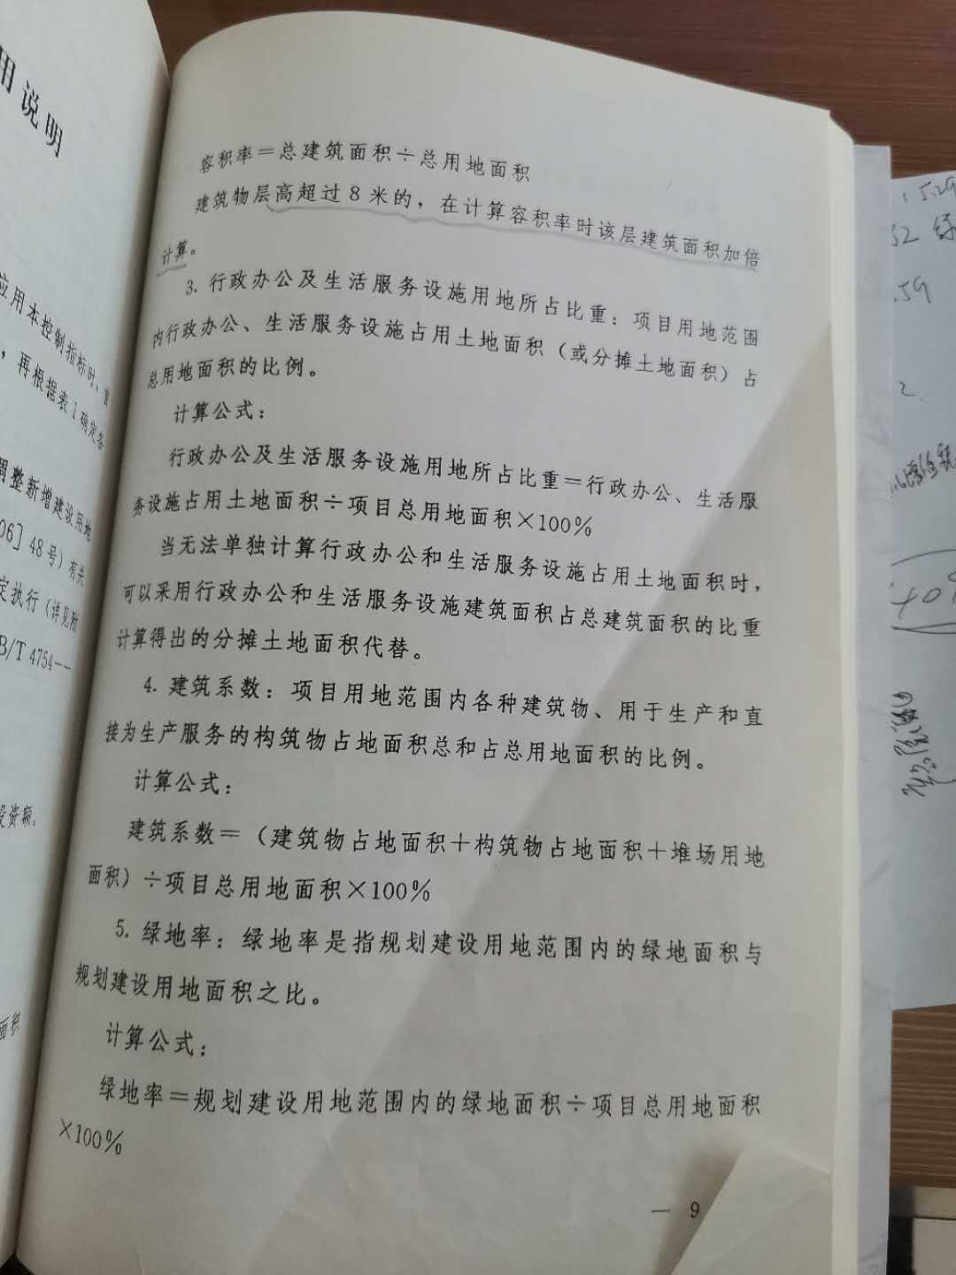

该项目中各项指标计算过程如下：

⑴总用地面积为24395.00m2（约合36.59亩）。

⑵容积率=总建筑面积÷总用地面积

=（5000*2+2500*2+5000*2+1050+1850+1374）÷24395

=1.20

⑶ 建筑系数=（建筑物+构筑物+露天堆场）占地面积÷项目总用地面积×100%

=（5000+2500+5000+1050+1374+925）÷24395×100%

=64.97%

⑷ 行政办公及生活服务设施用地所占比重=行政办公、生活服务设施用地面积÷总用地面积×100%

=925.00÷24395.00×100%

=3.79%

⑸绿地率=规话建设用地范围内的绿地面积÷项目总用地面积×100%

=3171.35÷24395.00×100%

= 13.00%

⑹投资强度=总投资÷总用地面积

=2492.7万元÷（24395÷10000）公顷

=1021.81万元/公顷

项目用地控制指标对比情况经汇总见下表，符合国家、陕西省及当地的工业用地控制指标的要求。

**用地指标对比表**

**表1-1**

|  |  |  |  |  |
| --- | --- | --- | --- | --- |
| **序号** | **用地控制指标名称** | **实际指标值** | **建设用地指标** | **是否符合标准** |
| 1 | 投资强度 | 1021.81万元/公顷 | ≥470万元/公顷 | 符合 |
| 2 | 容积率 | 1.20 | ≥0.7 | 符合 |
| 3 | 建筑系数 | 64.97% | ≥45% | 符合 |
| 4 | 绿地率 | 13.00% | ≤15% | 符合 |
| 5 | 行政办公及生活服务设施 | 3.79% | ≤7% | 符合 |
| 备注：控制指标取自陕西省建设用地标准，行业分类代码31 | | | | |

该项目净用地约合36.59亩。年产50万吨机制砂生产线建设项目。本项目不属于《限制用地项目目录（2012年本）》和《禁止用地项目目录（2012年本）》中的行业，且各项用地指标符合国家用地指标，占地规模合理，适宜建设。